Rainbow class OCAK-ŞUBAT
AYI BÜLTENİ
2019-2020 OCAK-ŞUBAT AYI BÜLTENİ
RAINBOW CLASS

KONULAR
*Kutuplarda Yaşam
*Nesli Tükenen Hayvanlar
*Haberleşme Araçları
*Meslekler
*Günlük Hayattaki Araç-Gereçler
DEĞERLER EĞİTİMİ
*Sabır
*Adalet
SES ÇALIŞMALARI
* ’’i’’ Sesi
*Sesleri hatırlayalım
*’’o’’ sesi
BELİRLİ GÜN VE HAFTALAR
*Enerji Tasarrufu Haftası
*Sevgi Günü
KİM NE YAPMIŞ?
*Ali Kuşçu
*Thomas Edison

KAVRAMLAR
*6 rakamı
*Önce-Şimdi-Sonra
*Dün-Bugün-Yarın
*Dikdörtgen
*Tüylü-Tüysüz
*Yakın-Uzak
*7 ve 8 rakamı
*Çember
*Sivri-Küt
*Sıcak-Soğuk
*Pembe-Kahverengi

BU AY DOĞANLAR
Deniz ABATAY
Alperen KAFALI
İlhan Emir YILMAZ
Talebiniz doğrultusunda
Öğrencilerimizin doğum günleri,
15.20-15.40 saatleri arasında kutlanabilir.

KARNE GÜNÜ
17 Ocak Cuma günü 1.dönem sonu gelişim raporlarımızı öğrencilerimizle paylaşacağız. Sen de gelişim raporunu almayı unutma

14 ŞUBAT
SEVGİ GÜNÜ
14 Şubat sevgi gününde “sevgi kurabiyeleri” yapıp sevdiklerimize hediye ediyoruz. Hep sevilmen dileğiyle…
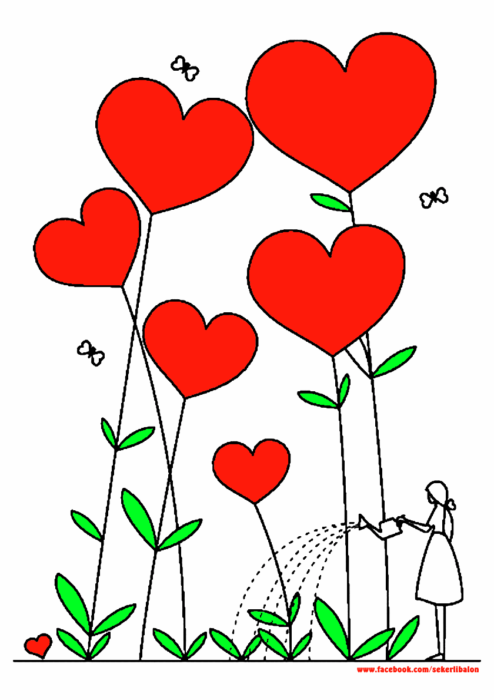

İNGİLİZCE

İNGİLİZCE
Vocabulary
Mushroom(mantar) banana(muz) ,
Apple(Elma) red pepper(kırmızı biber)
Corn(Mısır ) Lettuce(marul)
Carrot (havuç) orange(portakal) bell pepper(dolmalık biber) grapes(üzüm)broccoli(brokoli) lemon (limon) eggplant(patlıcan)
Pear(armut)tomato(domates) Cucumber (salatalik ) potato (patates) watermelon (karpuz) strawberry (çilek) plum (erik)
Story (hikaye)
A picnik
Talking fruits
Healty foods
SONG
Do you like broccoli song
Fruits and wegetables talking flashcards
Healty food Game
Make your own pizza game
DUYURULAR!
*9 OCAK’TA PLANETARYUM ÇADIRI OKULUMUZDA

*17 OCAK KARNE GÜNÜ OKULUMUZDA SİHİRBAZ GÖSTERİSİ OLACAKTIR

BEDEN EĞİTİMİ
*Vücut yönetimi
*Temel cimnastik hareketler
*Esneme ve kuvvet oyunları
*Fiziksel oyunlar

MÜZİK
*Darbuka-ritm çalışması
*Enstrüman tanıma-boyama
*Ksilefon çalışması
*Kardan Adam yapalım şarkı çalışmas
*Piyano ile ses çalışması
*Orff çalışması
*Nefes açma egzersizleri
*Enstrüman tanıtım animasyonu

GÖRSEL SANATLAR
*Dil çubuğu boyama
*Mevsim temalı etkinlik çalışması
*Baskı çalışması
*Sevgi günü etkinliği
*Kukla etkinliği
*Meslekler temalı çalışma

DRAMA
*Canlandırma çalışması
*Drama çalışması
*Beden dili çalışmaları
*Pandomim çalışmaları

SATRANÇ
*Taşın savunulması
*Şah çekme ve alıştırmalar
*Tehdit altındaki şah
*Şah ve hareketleri

